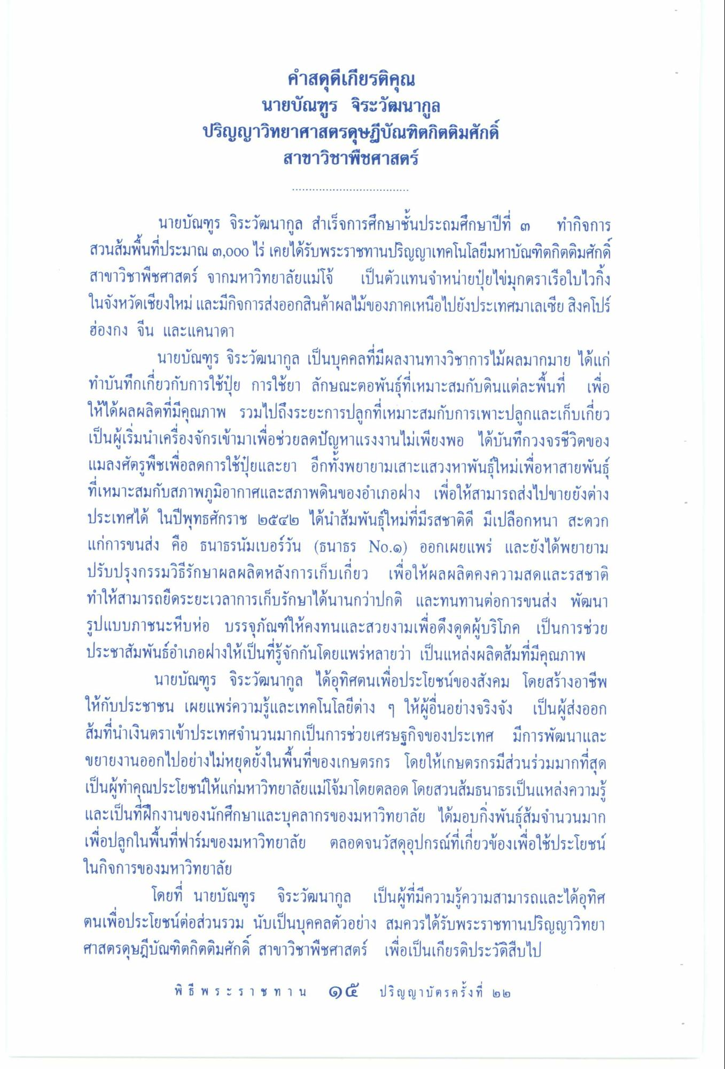

นายบัณฑูร จิระวัฒนากูล
ปริญญาวิทยาศาสตรดุษฎีบัณฑิตกิตติมศักดิ์ สาขาวิชาพืชศาสตร์
นายบัณฑูร จิระวัฒนากูล สําเร็จการศึกษาชั้นประถมศึกษาปีที่ 3 ทํากิจการ สวนส้มพื้นที่ประมาณ 3,000 ไร่ เคยได้รับพระราชทานปริญญาเทคโนโลยีมหาบัณฑิตกิตติมศักดิ์ สาขาวิชาพืชศาสตร์ จากมหาวิทยาลัยแม่โจ้ เป็นตัวแทนจําหน่ายปุ๋ยไข่มุกตราเรือใบไวกิ้ง ในจังหวัดเชียงใหม่ และมีกิจการส่งออกสินค้าผลไม้ของภาคเหนือไปยังประเทศมาเลเซีย สิงคโปร์ ฮ่องกง จีน และแคนาดา
นายบัณฑูร จิระวัฒนากูล เป็นบุคคลที่มีผลงานทางวิชาการไม้ผลมากมาย ได้แก่ ทําบันทึกเกี่ยวกับการใช้ปุ๋ย การใช้ยา ลักษณะตอพันธุ์ที่เหมาะสมกับดินแต่ละพื้นที่ เพื่อ ให้ได้ผลผลิตที่มีคุณภาพ รวมไปถึงระยะการปลูกที่เหมาะสมกับการเพาะปลูกและเก็บเกี่ยว เป็นผู้เริ่มนําเครื่องจักรเข้ามาเพื่อช่วยลดปัญหาแรงงานไม่เพียงพอ ได้บันทึกวงจรชีวิตของ แมลงศัตรูพืชเพื่อลดการใช้ปุ๋ยและยา อีกทั้งพยายามเสาะแสวงหาพันธุ์ใหม่เพื่อหาสายพันธุ์ ที่เหมาะสมกับสภาพภูมิอากาศและสภาพดินของอําเภอฝาง เพื่อให้สามารถส่งไปขายยังต่าง ประเทศได้ ในปีพุทธศักราช 2542 ได้นําสัมพันธุ์ใหม่ที่มีรสชาติดี มีเปลือกหนา สะดวก แก่การขนส่ง คือ ธนาธรนัมเบอร์วัน (ธนาธร No.1) ออกเผยแพร่ และยังได้พยายาม ปรับปรุงกรรมวิธีรักษาผลผลิตหลังการเก็บเกี่ยว เพื่อให้ผลผลิตคงความสดและรสชาติ ทําให้สามารถยืดระยะเวลาการเก็บรักษาได้นานกว่าปกติ และทนทานต่อการขนส่ง พัฒนา รูปแบบภาชนะหีบห่อ บรรจุภัณฑ์ให้คงทนและสวยงามเพื่อดึงดูดผู้บริโภค เป็นการช่วย ประชาสัมพันธ์อําเภอฝางให้เป็นที่รู้จักกันโดยแพร่หลายว่า เป็นแหล่งผลิตส้มที่มีคุณภาพ
นายบัณฑูร จิระวัฒนากูล ได้อุทิศตนเพื่อประโยชน์ของสังคม โดยสร้างอาชีพ ให้กับประชาชน เผยแพร่ความรู้และเทคโนโลยีต่าง ๆ ให้ผู้อื่นอย่างจริงจัง เป็นผู้ส่งออก ส้มที่นําเงินตราเข้าประเทศจํานวนมากเป็นการช่วยเศรษฐกิจของประเทศ มีการพัฒนาและ ขยายงานออกไปอย่างไม่หยุดยั้งในพื้นที่ของเกษตรกร โดยให้เกษตรกรมีส่วนร่วมมากที่สุด เป็นผู้ทําคุณประโยชน์ให้แก่มหาวิทยาลัยแม่โจ้มาโดยตลอด โดยสวนส้มธนาธรเป็นแหล่งความรู้ และเป็นที่ฝึกงานของนักศึกษาและบุคลากรของมหาวิทยาลัย ได้มอบกิ่งพันธุ์ส้มจํานวนมาก เพื่อปลูกในพื้นที่ฟาร์มของมหาวิทยาลัย ตลอดจนวัสดุอุปกรณ์ที่เกี่ยวข้องเพื่อใช้ประโยชน์ ในกิจการของมหาวิทยาลัย
โดยที่ นายบัณฑูร จิระวัฒนากูล เป็นผู้ที่มีความรู้ความสามารถและได้อุทิศ ตนเพื่อประโยชน์ต่อส่วนรวม นับเป็นบุคคลตัวอย่าง สมควรได้รับพระราชทานปริญญาวิทยา ศาสตรดุษฎีบัณฑิตกิตติมศักดิ์ สาขาวิชาพืชศาสตร์ เพื่อเป็นเกียรติประวัติสืบไป

